Resumo – 7° ano

Capítulo 5. Espaço Rural do Brasil

Atividades econômicas no espaço rural
- Brasil: maior área agricultável do mundo
- reflexo de nossa estrutura socioeconômica

Campo:
- predominância de elementos naturais
- trabalho: ligado ao cultivo e criação de animais
- vida no campo: outra dinâmica em relação à cidade

Campo:
- produz matérias-primas que alimentam as indústrias que produzem os produtos consumidos nas cidades
- campo produz alimento que é diretamente consumido nas cidades

Extrativismo
Mineral – vegetal – animal
Brasil: país extenso – grande disponibilidade de minérios

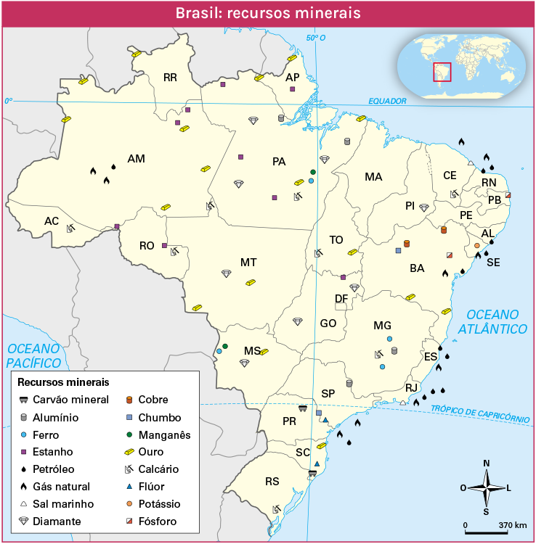

Extrativismo
- retirada de produtos da natureza
- coleta de frutos e sementes
- baixo impacto ambiental
Retirada de minérios: alto impacto ambiental

Extrativismo vegetal: Nordeste, Centro-Oeste e Norte
Extrativismo animal:
- em áreas costeiras: pesca
- controlada: em rios, lagos e no mar
- obedecer as leis: período de pesca proibida (piracema)
- caça: só comunidades indígenas

Agricultura
Brasil: produção de commodities
- cultivadas em grandes propriedades, para exportação
- soja, o milho, a cana-de-açúcar, café, algodão e a laranja
- uso intensivo de maquinários, com o objetivo de aumentar a produtividade
- 70% do território brasileiro (cerca de 6 milhões de quilômetros quadrados) são áreas agricultáveis

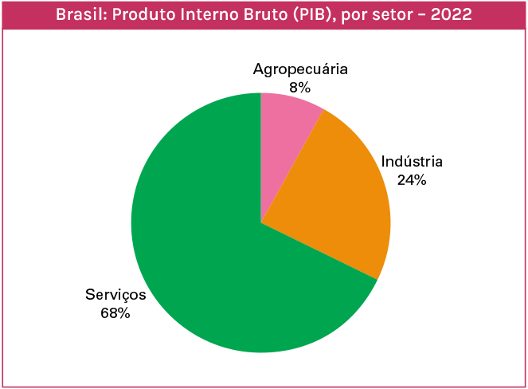

- clima tropical
- grande disponibilidade de recursos hídricos
- Brasil: “celeiro agrícola do mundo”

Pecuária
Exportação de produtos pecuários:
- carne bovina, suína e frango

Bovinos: carne e leite
Suínos: carne
Aves: carne e ovos

Produção bovina e suína: Centro-Oeste, Sudeste e Sul
Aves: Brasil todo

Pecuária:
- extensiva: criados soltos nos pastos
- clima, pastagem e água

Outros carnes: avestruz, peru e carneiro

Turismo rural
Promover o patrimônio natural e cultural das comunidades rurais
- fazendas centenárias: MG e RJ
- Pantanal mato-grossense
- florestas, cachoeiras, rios e montanhas
- cultura das comunidades rurais: festas, tradições religiosas, pratos típicos
- gera trabalho e renda para a população rural

Tipos de produção agropecuária

Produção tradicional
- pequenas propriedades
- mão de obra manual
- instrumentos simples
- pouca ou nenhuma tecnologia
- pequena escala: abastecer as famílias e o mercado local

Povos e comunidades tradicionais
- quilombola (Goiás)
- povos do Rio Negro (Amazônia)

Produção moderna
- monocultura
- uso de alta tecnologia
- maquinários inovadores
- fertilizantes
- agrotóxicos
- alterações genéticas de sementes e vegetais
- transgênicos

Plantation (desde os tempos coloniais)
- monocultura para exportação
- mão de obra escrava (no período colonial)

Agronegócio
- produção e comercialização agropecuária
- grandes propriedades monocultoras
- voltada para o mercado externo
Agroindústria: industrializa os produtos agropecuários

Uso intensivo de agrotóxicos
- impactos no meio ambiente
- contaminação do ar, do solo e das águas
- diminuição da biodiversidade

Plantation:
- em grandes propriedades
- com pouca mão de obra
- alta produtividade: emprego de tecnologia
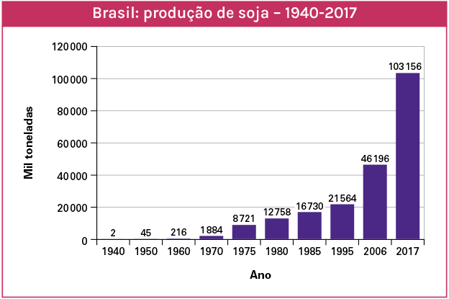

Agricultura familiar
- produtora de alimentos para a população
- legumes, verduras, hortaliças, frutas, grãos e tubérculos
- alimentação do dia a dia da população brasileira

Agricultura orgânica
Alimentar sem prejudicar a saúde humana nem o meio ambiente
- sem uso de transgênicos, nem agrotóxicos

Agroecologia
Ciência e saberes tradicionais
- modos de vida dos camponeses, indígenas e outras comunidades
Cultivo sustentável
- alia ciência e saberes tradicionais
- são orgânicos

Produção extensiva
- grande utilização dos espaços
- baixos investimentos em instrumentos, maquinários e tecnologia
- produção limitada
- visa: abastecimento do mercado interno ou sustento familiar
- pequenos produtores rurais
- grande parte da atividade agropecuária realizada no Brasil

Produção intensiva
- grande aproveitamento de um mesmo espaço
- instrumentos, maquinários e todo tipo de tecnologia
- elevar nível de produtividade
- produzir mais em menos tempo e em menos espaço
- grandes fazenda – agronegócio

Relações de trabalho
Principais características da força de trabalho no campo:
- mão de obra familiar: própria família realiza a gestão

- posseiros: detêm a posse de terra improdutiva, sem documentos

- parceiros: trabalham em terras cedidas por outras pessoas
- paga com uma parte da produção ou em dinheiro

- arrendatários: alugam a propriedade por determinado tempo

- trabalhadores assalariados temporários: contratados por determinado prazo e pagos de acordo com o que produzem

Trabalho análogo à escravidão
- submete a trabalhos forçados ou jornada exaustiva
- condições degradantes de trabalho
- restringe sua locomoção: dívida contraída com o empregador

Baixa escolaridade e analfabetismo
- ameaçadas ou em situação de dívida com o proprietário

Estrutura fundiária
Relação entre o tamanho da propriedade e o número de proprietários
- alta concentração de terras
- poucas pessoas: com grande quantidade de terras
Causas:
- processo de ocupação do Brasil
- estruturas montadas durante o período colonial
- sérios problemas socioeconômicos e de estrutura fundiária

1% de todas as propriedades rurais do país: quase metade da área do país
- muita terra na mão de poucos proprietários
- desigual distribuição de terras
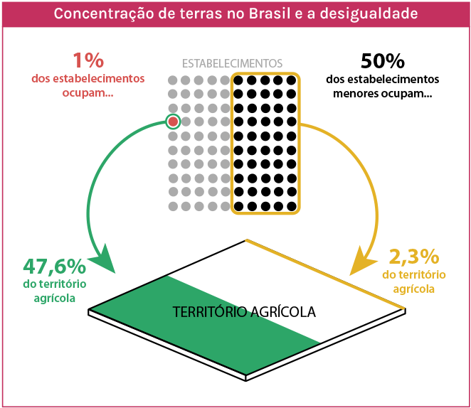
Reforma agrária
- distribuição igualitária de terras
Dever do Estado: repassar terras improdutivas para produtores rurais
- resistência dos latifundiários
- famílias beneficiadas: sem recursos para administrar as terras
Movimento que reivindica a reforma agrária no Brasil: MST (Movimento dos Trabalhadores Rurais Sem Terra)

Problemáticas socioambientais
- desmatamento e queimadas para a agropecuária
- uso excessivo de insumos químicos: contaminação do meio ambiente
- violência no campo

Fronteiras agrícolas
- intenso avanço da agropecuária moderna e grandes modificações no espaço
- produção agrícola em larga escala voltada para a exportação
- desmatamento e queimadas
- conflitos com comunidades tradicionais e indígenas

Desmatamento da Amazônia
- parte do cerrado e da Amazônia
- Norte – Nordeste e Centro-Oeste
- agropecuária: soja e bovinos

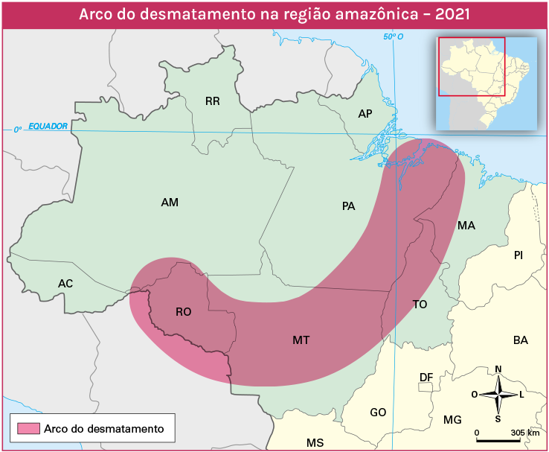
Matopiba
Maranhão – Tocantins – Piauí – Bahia
- moderna fronteira agrícola do Brasil
- soja, arroz e algodão
- alta tecnologia: grande produtividade
- desmatamento
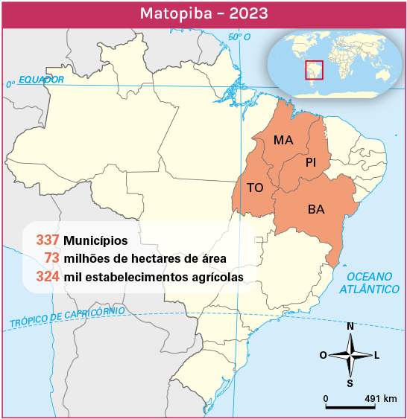
Violência no campo
Conflitos territoriais: com indígenas, comunidades tradicionais e sem terra
- fronteiras agrícolas: BA-PA-MA-RO-GO
- assassinato de líderes rurais
=========================

